सोशल मीडिया पोस्ट (US अंग्रेजी)

पूरा संस्करण

ग्लोबल प्राइड स्टडी (Global Pride Survey) का हिस्सा बनें - यह सेक्सुअल और जेंडर अल्पसंख्यकों की बढ़ती उम्र, सेहत और सेवा की ज़रूरतों पर एक ग्लोबल प्रोजेक्ट है!
क्या आप लेस्बियन, गे, बाइसेक्सुअल, ट्रांसजेंडर, क्वीर, नॉन-बाइनरी, या सेक्सुअल या जेंडर विविध (lesbian, gay, bisexual, transgender, queer, non-binary, or sexual or gender diverse, LGBTQ) बुजुर्ग हैं?

GlobalPrideStudy.org
एक गोपनीय और अनाम प्रश्नावली पूरा करें और 10 रैंडम तौर पर चुने गए व्यक्तियों को पेसिफिक नॉर्थवेस्ट फेवरेट्स वाला गिफ्ट बॉक्स देने वाले ड्रॉ में भाग लें।
जानकारी प्रसारित करने में हमारी मदद करें!

GlobalPride@uw.edu

छोटा संस्करण

ग्लोबल प्राइड स्टडी (Global Pride Study) का हिस्सा बनें - यह LGBTQ बुजुर्गों की बढ़ती उम्र, सेहत और सेवा की ज़रूरतों पर एक अभूतपूर्व, ग्लोबल प्रोजेक्ट है!
एक गोपनीय और अनाम प्रश्नावली पूरा करें और पेसिफिक नॉर्थवेस्ट फेवरेट्स वाले गिफ्ट बॉक्स के लिए ड्रॉ में भाग लें।

GlobalPrideStudy.org

GlobalPride@uw.edu
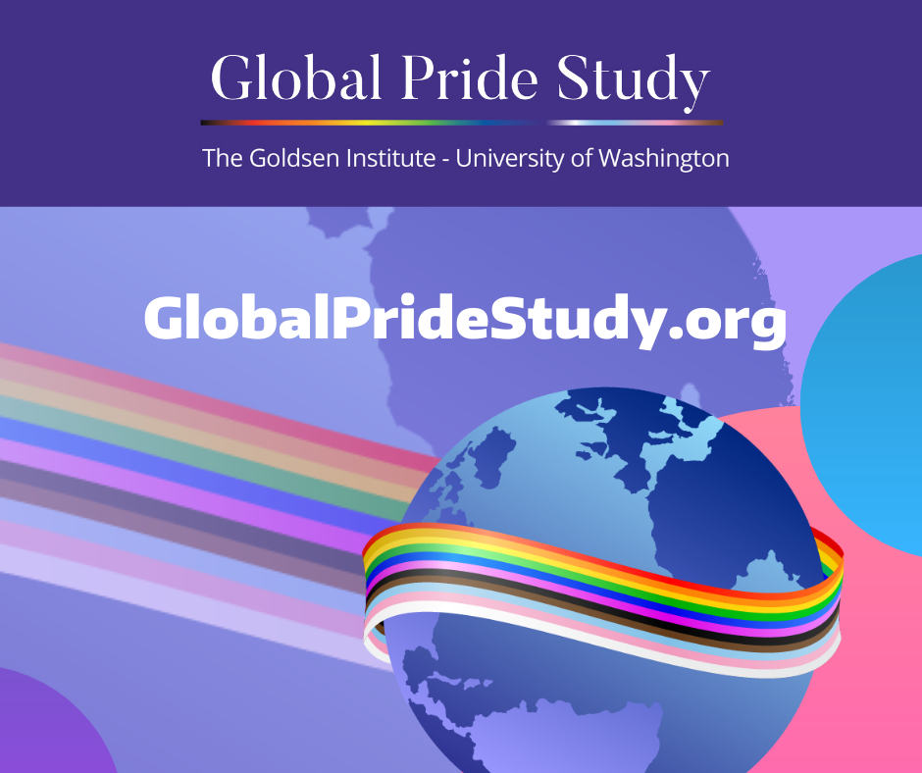
Use for Instagram: Use for Facebook and Twitter:

